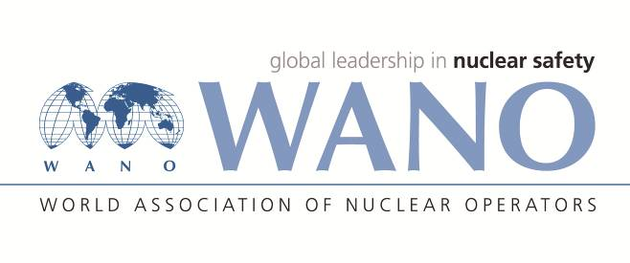 | Московский центр  Всемирная Ассоциация Организаций, эксплуатирующих Атомные Электростанции  ВАО АЭС – МЦ  Россия, 109507, Москва, Ферганская ул., 25  Тел. +7 495 376 15 87  Факс: +7 495 376 08 97  info@wanomc.ru

З А П Р О С
на получение технической и организационной информации
по линии ВАО АЭС
- АЭС/Организация: ОП "Ривненская АЭС" / ГП "НАЭК "Энергоатом"

- Тема информационного запроса: Замена хладагентов тип «Фреон R22» и «Фреон R406» на более безопасные типы хладагентов для кондиционеров и холодильных машин.
- Цель информационного запроса: Получение информации об опыте перехода от одних типов хладагентов для кондиционеров и холодильных машин на другие типы хладагентов и возможность их применения на ВП РАЭС
- Описание проблемы: Отсутствие на рынке Украины хладагентов типа «Фреон R22» и «Фреон R406»

- Конкретные вопросы:
- Выполнялся ли переход с одного типа хладагента на другой тип хладагента. Если да, то, указать с какого типа, на какой тип хладагента было заменено?
- Какие марки синтетических масел при этом используются, и совместимы они с новыми хладагентами?
- Какие уплотнительные материалы при этом используются, и совместимы они с новыми хладагентами и синтетическими маслами?
- Выполнялась ли модификация (замена узлов) кондиционеров и холодильных машин при смене типа хладагента?

- Предложения по организациям, в которые адресован настоящий запрос:
ВАО АЭС
- Подразделение – инициатор запроса:
СГТ ЭРП
- Контактные реквизиты инициатора запроса:
Попов Алексей Григорьевич, тел. +38 03636 64-1-33, PoAG@rnpp.atom.gov.ua
- Дата запроса:
26.01.2022 г.

